Межведомственное взаимодействие упрощает процедуру получения государственных услуг
30.07.2019
Важную роль в системе ведения Единого государственного реестра недвижимости (ЕГРН) играет межведомственное информационное взаимодействие органа регистрации прав с органами государственной власти и местного самоуправления, другими ведомствами.
Межведомственное взаимодействие подразумевает обмен документами, находящимися в распоряжении органов государственной власти и местного самоуправления, необходимыми для внесения соответствующих сведений об объектах недвижимости в ЕГРН или оказания государственных или муниципальных услуг.
Иными словами, заявитель, обращаясь в МФЦ или офисы Кадастровой палаты по Москве для получения государственных услуг, имеет возможность не представлять полный перечень документов, необходимых
для осуществления государственного кадастрового учета
или государственной регистрации прав на недвижимое имущество. Орган регистрации прав самостоятельно запрашивает необходимые документы и сведения в соответствующих органах, если они не были представлены заявителем по собственной инициативе. Однако следует помнить,
что документы личного хранения (паспорта, правоустанавливающие документы и др.) заявители должны представлять сами при обращении
за государственными услугами.
Такой же порядок действует и при получении заявителем государственных услуг в других ведомствах. Орган регистрации прав
при поступлении запроса бесплатно направляет сведения ЕГРН, необходимые для оказания услуги в соответствующее ведомство, если они не были представлены заявителем по собственной инициативе.
Так, за 1 полугодие 2019 года Кадастровая палата по Москве предоставила более 2,7 млн. сведений из ЕГРН, из них более 50% подготовлено в рамках межведомственного взаимодействия. Наибольшей популярностью пользуется выписка из ЕГРН об основных характеристиках объекта недвижимости. За последние 2 года количество подготовленных Кадастровой палатой по Москве выписок выросло на 68%.
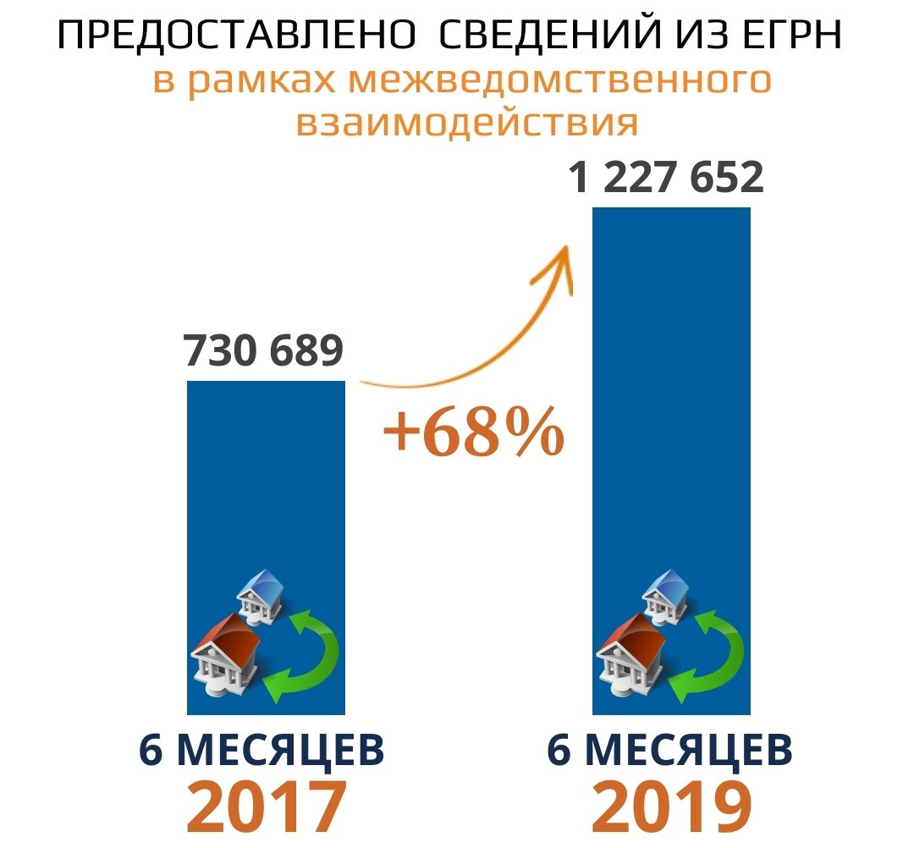

Стоит отметить, что помимо сведений об объектах недвижимости, подлежащих внесению в ЕГРН, межведомственное информационное взаимодействие предусматривает передачу и актуализацию информации о собственниках таких объектов недвижимости. Так, например, суд в течение трех рабочих дней с момента вступления в силу судебного акта направляет в орган регистрации прав копию вступившего в законную силу судебного акта о признании гражданина ограниченным в дееспособности или признанным недееспособным. Или, в случае изменения гражданином адреса постоянного места жительства или получения им нового документа, удостоверяющего личность, Министерство внутренних дел Российской Федерации направляет в орган регистрации прав документ, содержащий информацию о таком гражданине с указанием изменяемых сведений.
Если заявитель по какой-либо причине не желает воспользоваться указанной возможностью, за ним сохраняется право самостоятельного представления всех необходимых документов в обычном режиме.
Напоминаем, что получить сведения из ЕГРН и другие услуги Росреестра можно в офисах МФЦ, Кадастровой палаты по Москве, а также в электронном виде, воспользовавшись порталом Росреестра (www.rosreestr.ru) либо Единым порталом государственных услуг (www.gosuslugi.ru). Консультацию по работе электронных сервисов официального сайта Росреестра можно получить по телефону контактного центра 8-800-100-34-34.
Для справки
Правило о запрете для органов, предоставляющих государственные и муниципальные услуги, требовать от заявителя документы и информацию, которые уже находятся в распоряжении других органов, закреплено
в ч. 1 ст. 7 Федерального закона от 27 июля 2010 г. № 210-ФЗ
«Об организации предоставления государственных и муниципальных услуг». Исчерпывающий перечень таких документов также определен Распоряжением Правительства РФ от 19.04.2016 № 724-р.

Адрес страницы: http://lublino.mos.ru/directions-of-activities/cadastral-chambers/detail/8252475.html
Управа района Люблино города Москвы

